Phân tích chức năng UCNV08-09

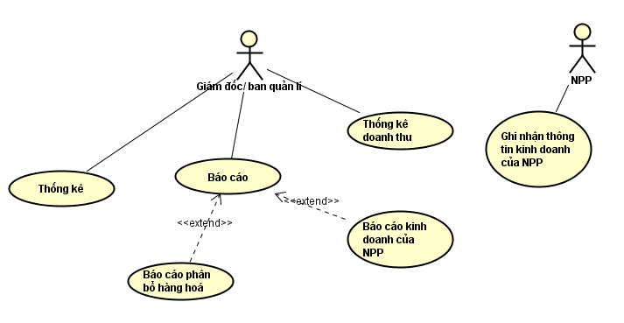

Báo cáo kinh doanh của NPP

|  |  |  |
| --- | --- | --- |
| Tên Use Case | Báo cáo kinh doanh của NPP | Mã số: UCCN-1 |
| Tham chiếu: [1] [HTUCNV-1] |
| Mô tả | UC bắt đầu khi Giám đốc/ ban quản trị có nhu cầu tra cứu thông tin doanh thu của NPP | |
| Dòng cơ bản | 1. Giám đốc/ban quản lí chọn chức năng báo cáo 2. Hiện ra ra hai tác vụ báo cáo kinh doanh của npp và báo cáo phân bổ hàng hóa 3. Chọn báo cáo kinh doanh của npp 4. Hiện thống kê số lượng, thống kê số liệu, phân nhóm NPP 5. Chọn thống kê số lượng 6. Hiển thị hai thông tin cần chọn, chọn thống kê theo tháng/quý/năm và chọn số lượng hàng hóa bán ra hoặc số lượng tồn hoặc doanh thu của nhà phân phối 7. Hiển thị thông tin tổng số hàng hóa bán ra hoặc số lượng tồn hoặc tổng doanh thu của NPP 8. Chọn thống kê số liệu 9. Chon theo tháng/ quý/ năm và chọn nhà phân phối cụ thể 10. Hiển thị tổng các số liệu 11. Chọn phân nhóm NPP 12. Chọn vùng miền cụ thể 13. Nhập loại hàng hóa 14. Chọn tạo mẫu báo cáo 15. Hiển thị bảng phân nhóm NPP 16. Chọn in báo cáo | |
| Dòng thay thế | Nếu thông tin không được tìm thấy, hiển thị thông báo với người dùng. | |

Báo cáo hoạt động phân bổ hàng hóa

|  |  |  |
| --- | --- | --- |
| Tên Use Case | Báo cáo hoạt động phân bổ hàng hóa | Mã số: UCCN-1 |
| Tham chiếu: [1] [HTUCNV-1] |
| Mô tả | UC bắt đầu khi Giám đốc/ ban quản trị có nhu cầu tra cứu thông tin phân bổ hàng hóa | |
| Dòng cơ bản | 1. Giám đốc/ban quản lí chọn chức năng báo cáo   1. Hiện ra ra hai tác vụ báo cáo kinh doanh của npp và báo cáo phân bổ hàng hóa 2. Chọn chức năng báo cáo phân bổ hàng hóa 3. Hiện tổng hợp thông tin phân bổ, phân bổ hàng hóa cho NPP, phân nhóm hàng hóa phân bổ 4. Chọn tổng hợp thông tin phân bổ 5. Hiển thị thông tin số lượng đề nghị, số lượng thực tế, tổng tiền mỗi lần phân bổ từ đơn đặt hàng và đơn giao hàng 6. Chọn phân bổ hàng hóa cho NPP 7. Chọn tháng/quý / năm và chọn NPP cụ thể 8. Hiển thị tổng số liệu về việc phân bổ 9. Chọn phân nhóm phân bổ 10. Chọn NPP cụ thể 11. Nhập loại hàng hóa 12. Chọn tạo mẫu báo cáo 13. Hiển thị bảng phân nhóm phân bổ 14. Chọn in báo cáo | |
| Dòng thay thế | Nếu thông tin không được tìm thấy, hiển thị thông báo với người dùng. | |